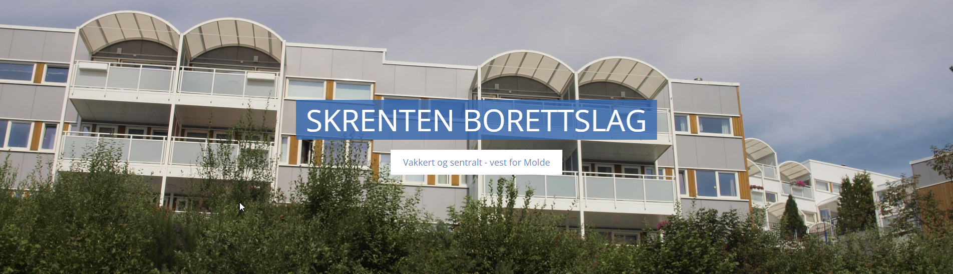

Skrenten-nytt 4 - 2018

Gjør porten vid
Nødstoppen til porten i garasje øst er ute av drift. Det er den ledningen som gjør at du kan kjøre den manuelt. Den er ute av drift fordi mange drar for hardt i den. Det er nå vedtatt at nødstoppen skal fikses. I tilfelle nødsituasjoner og strømbrudd må den være i drift. I tillegg merker de som bor i første etasje det godt når det er kaldt så porten kan ikke stå åpen dersom den vanlige motoren går ut av drift.

Derfor skal du ikke sette ting i søppelrommet
Det eneste av søppel som er tillatt å sette fra seg i søppelrommet er det som skal i restavfall, plastavfall eller matavfall. Papir og glass skal i respektive containere på utsiden.
Det er mulig at mange mener at de har havnet på feil hylle i livet, men det betyr likevel ikke at hyllen skal plasseres i søppelrommet. Ei heller skal møbler settes her. Og selv om de fleste vet hvor skapet skal stå har slikt også blitt frasatt her, noe som ikke skal forekomme.
Dette medfører at vaktmester må kjøre skrotet opp i Årødalen, noe som opptar tiden han egentlig skulle brukt på vedlikehold, samt at det er ekstra kostnader fra borettslaget.
Men frykt ikke! Som et ledd i å løse dette problemet, som er økende, skal vi nå få søppelcontainere til borettslaget en gang i kvartalet, i stedet for en gang i halvåret som tidligere. Dersom du da vil bli kvitt noen møbler, skap eller annet kan du smøre deg (og hengslene til skapet) med litt tålmodighet. For neste container blir satt ut 1. oktober og vil stå over de to etterfølgende helgene.
NB! Det må ikke kastes elektronisk avfall, eller annet farlig spesialavfall som maling ol. I disse containerne. Elektronisk avfall kan du levere til enhver butikk som selger slikt. Og maling og annet farlig avfall kan du selv levere gratis hos RIR. Enten ved å kjøre det til Årødalen selv, eller så kan du vente til neste gang RIR kommer med bilen sin til Bunnpris på Kvam.
Dersom det haster veldig å bli kvitt avfallet ditt, og du ikke klarer å vente, kan du kontakte vaktmester for å få låne tilhenger helt gratis. Da kan du kjøre avfallet ditt det hører hjemme.

Mer ferie for vaktmester
Marvin fikk ikke nok ferie i sommer, og har fortsatt noen uker igjen. Dette vil han ta i små drypp utover høsten. Styret synes han fortjener det og vil skaffe til veie annen vaktmestertjeneste dersom det skulle bli behov for det på enkelte av dagene Marvin er borte.

Er du fortsatt på sjekkern?!?
Fristen for å foreta utbedringer for de som fikk påpakning etter vårens vannsjekk gikk ut i juli. Absolutt siste frist er nå 15. oktober! Vaktmester vil så følge opp. Vi må ha alt klart og alle skjemaer må være levert til vaktmester innen utgangen av november. Dersom ikke vil vi få høyere forsikringspremie, noe som selvsagt vil føre til økt husleie. Og det vil du vel ikke?
Dersom noen av de som enda ikke har foretatt utbedringene etter vannsjekken ikke gjør dette innen 15. oktober vil sanksjonsmuligheter bli vurdert. For eksempel kan det hende at styret kommer og synger sanger utenfor leiligheten din, og tro oss, det vil du ikke!

Lysmast
Lysmasten som skal settes opp utenfor garasje øst er ankommet og er klar til å settes opp. Det er lagt ned rør til kablene fram til lysmasten. Du og du, nå skal det bli lyst og fint

Telefonliste
Vi lovte i forrige Skrenten-nytt at det skulle komme en telefonliste med nødnummer og andre viktige telefonnummer. Her forlovet vi oss litt. Unnskyld. Den kommer snart. Helt sant!

Strikking, disco og brettspill
Vår glimrende miljøkomite har nå arrangert flere strikkekafeer, et tilbud som har blitt veldig godt mottatt. De vil fortsette strikkekafeene med uforminsket styrke andre tirsdag i hver måned.
Ellers planlegges det barnedisco og en mulig brettspill-kveld for voksne. Om det da blir nystrikkede terninger, vet vi ikke. Følg med, dere!

Mirakelet med parkeringsplassene
Vi vet enda ikke hvordan det har skjedd, men miraklenes tid er jaggu ikke forbi. For nå har det kommet fire (4!) ekstra parkeringsplasser på oversiden av vestblokken. Vi har spurt vaktmester hvordan dette har gått til, men en magiker røper ikke triksene sine. Noen har ymtet frampå at en container ble flyttet på, men rykter er så vanskelige å stole på.

Planting
Haukebø er nå ferdig med å utbedre området på oversiden av østblokken. Her er det fjernet masse kratt, buskas og ugress. I tillegg er det plantet nye planter. På plenen ved øst-garasjen har det også blitt plantet frukttrær. Om noen år kan vi sikkert jage unger fra andre borettslag som er på slang.
Men resultatet ble uansett veldig bra.

Og ellers
Neste styremøte er 2. oktober. Dersom du ønsker å melde inn saker må disse sendes til styret minst en uke før styremøtet. Saker kan sendes til styret@skrenten.no eller leveres skriftlig i postkasse utenfor garasje øst. Flaskepost godtas ikke.
Da ønsker vi alle en god høst og håper vi slipper alt for mange høststormer, selv om også de er kule å se på utover fjorden fra balkongene våre!
Hilsen styret.

